Démonstration compétence 6

Mon rôle dans le groupe
Dans ce travail de groupe, mon rôle principal était celui du représentant de l’équipe (le capitaine de l’équipe). Ce rôle consistait à diriger le groupe, discuter avec les professeurs de notre travail (questions, amélioration etc). Pour avoir une communication en dehors des cours, nous avions crée un groupe sur discord.
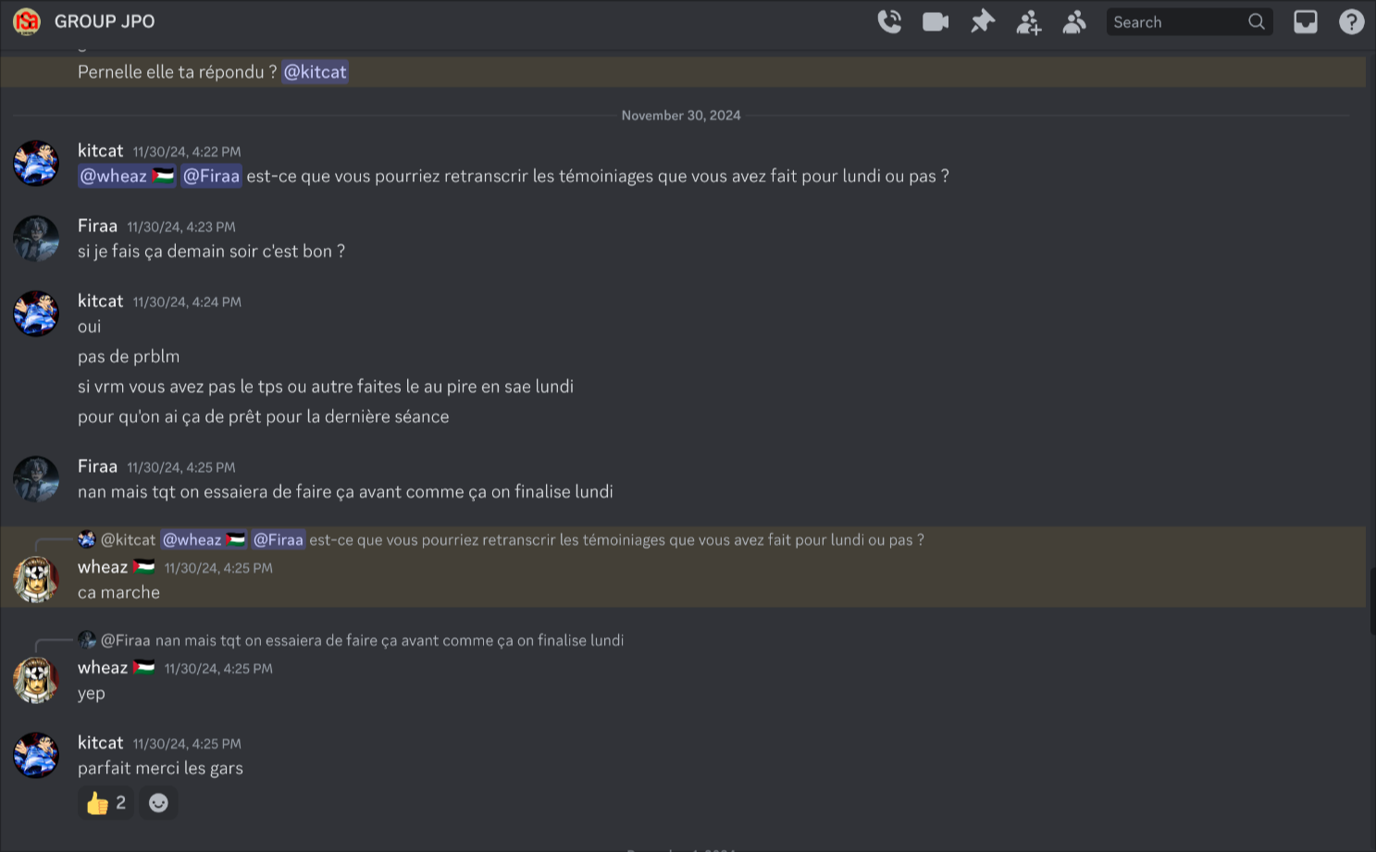
Les personnes présentes sur cette capture de discussion sont : Emrecan (wheaz), Arif (Firaa) et moi (kitcat)
Dans cette capture, on peut voir que je demande à Emrecan et Arif de retranscrire les témoiniages pour la semaine suivante pour pouvoir avancer sur le poster. Cette trace montre qu’en tant que capitaine de l’équipe, j’ai su poser un délai pour faire avancer le poster. On peut aussi voir une prise d’initiative de ma part car je demande qu’un aspect du poster soit avancé en vue de sa complétion.

Le travail de groupe
La première chose qu’il a fallu faire pour pouvoir mener à bien ce travail de groupe a été de créer un document google docs en ligne pour que tout le monde y ait accès, puisse le modifier et voir toutes les modification en temps réel. De plus cela nous permettait de travailler chez nous, sans avoir besoin d’ếtre connecté sur une session de l’IUT.
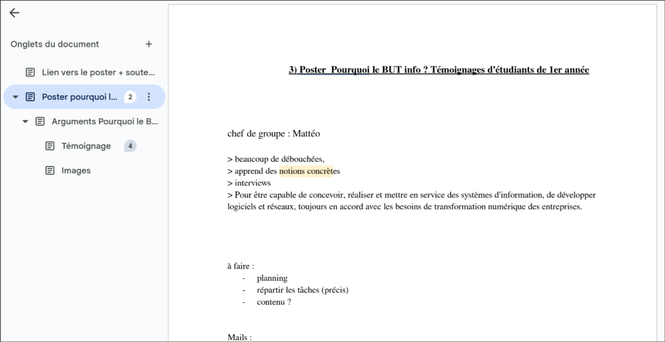
Voici notre google doc. Sur celui ci on peut voir qu’il y a plusieurs onglets qui regroupent les différentes tâches que nous nous étions attribués. Par exemple l’onglet témoignage était l’onglet de Emrecan et Arif car c’était principalement eux qui travaillaient sur ça. Cela à permis à Magomed, Enzo et moi de pouvoir récuperer directement ces informations quand on a commencé à les mettre sur le poster. Cela montre un travail d’équipe au niveau de l’organisation.
Nous avons aussi du faire face à des conflits au sein du groupe quand il sagissait de mettre en forme le poster et des informations qu’on allait mettre sur celui-ci.
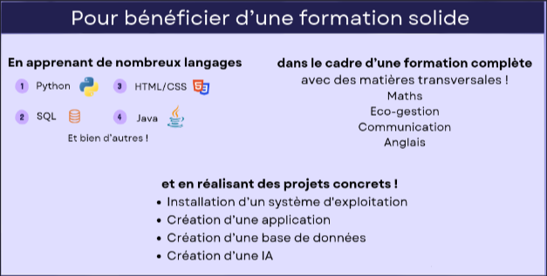

La partie du poster si dessus a fait l’objet de quelques conflits car nous n’étions pas d’accord sur les choses que l’on voulait mettre dans cette partie. Par exemple, Magomed avait relié les langages de programmation aux projets réalisés avec des traîts. Cette idée ne me plaisait pas du tout et on a passé un peu de temps à débattre sur cette partie. Nous avons finalement trouvé un terrain d’entente, celui de laisser la partie langage de programmation et projet mais de ne pas les relier physiquement entre eux.

Respect des délais
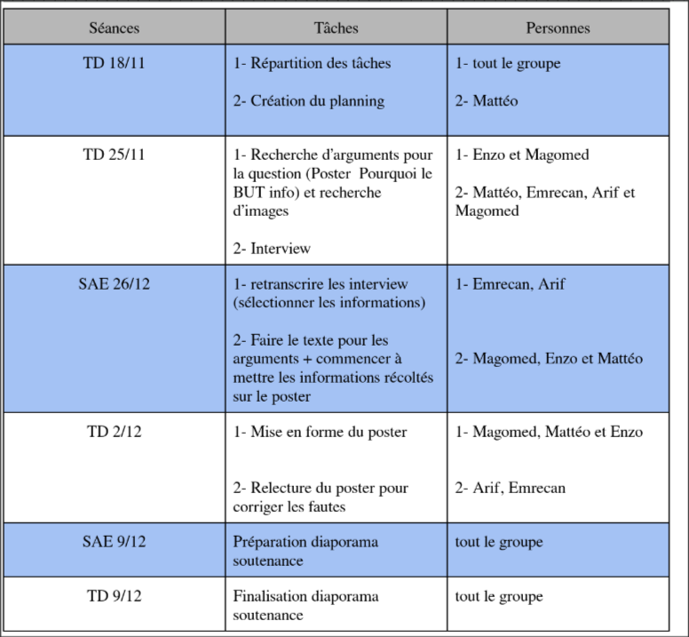
Pour pouvoir correctement s’organiser et se répartir les tâches, nous avons fait un planning avec toutes les tâches prévues et les personnes assignés. Dans l’ensemble, les délais on été respectés. Cela montre une collaboration et un travail de groupe car on s’est concertés pour savoir qui allait faire quelle tâche et qui allait travailler avec qui.

Bilan
Pour moi un travail d’équipe réussi est un travail dans lequel chaque membre du groupe a un rôle et des tâches définies dès le début du projet. C’est aussi un groupe dans lequel on s’entraide, on travaille ensemble et on essaye de gérer au mieux les conflits pour toujours arriver à un point d’entente. Dans un trvail de groupe réussi on est capable de communiquer et de respecter les délais.
Ce travail de groupe a été assez enrichissant. En effet je me suis retrouvé avec des personnes que je ne connaissais pas et avec lesquelles je n’avais pas forcément d’affinités. Cependant nous avons appris à nous connaître et à travailler ensemble. Pour moi, le point le plus important à améliorer chez moi est le fait de m’integrer au groupe plus rapidement. En effet au début je ne parlais pas beaucoup aux personnes que je ne connaissait pas et je restait avec la seule personne du groupe que je connaissait. De plus je pourrais aussi améliorer ma prise d’initiative car ce n’est que très rarement que j’ai proposé des nouvelles idées pour le poster. Mes point forts en revanche sont mon éfficacité dans mon travail, aussi le fait que je fasse le travail à 100 % et que je sâche régler les conflits entre les membres du groupe.

